模逆运算快速算法——扩展的Euclid算法与扩展的Stein算法
(1)扩展的Euclid算法
求模逆的传统算法是扩展的Euclid算法，该算法是在用Euclid算法求取二个数的最大公因子时，若最大公因子为1，说明二个数互素，则可同时得出二者的乘法逆元。
算法描述如下：
输入：二个整数、，设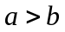
输出：与的最大公因子；若二者互素，同时得出乘法逆元
Step 1: 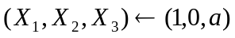，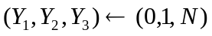
Step 2: if 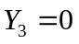 then return 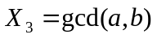，no inverse
Step 3: if 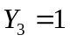 then return 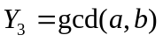，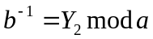，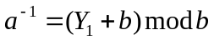
Step 4: 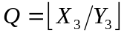
Step 5:
Step 6: 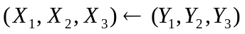
Step 7: 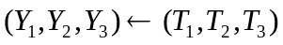
Step 8: goto Step 2
(2)扩展的Stein算法
较之扩展的Euclid算法，扩展的Stein算法可以得到更高的执行效率。
Stein算法基于以下求取二个数公因子的基本性质：
1)若与都是偶数，则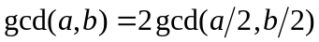
2)若为偶数、为奇数，则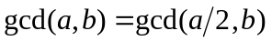
3)若与都是奇数，则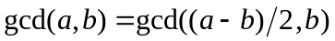
由于除2在二进制运算中仅做一次移位操作，因此可以说Stein算法主要只用到了减法，通过计算复杂性分析可知，在最坏情况下，Stein算法所需减法次数为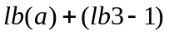。
使用扩展的Stein算法处理模逆运算的流程如下图所示。
Y
Y
Y
Y
Y
N
N
N
N
N
输出
结束
，
，
，
，
，

，
互换
，
互换
，
互换
是偶数？
是偶数？
？
开始
？

？

图 处理模逆运算的Stein算法

